**Transcriere si dictare litera si sunetul J și j**

ju-că-ri-e                joi                 etaj                co-joc

        ju-că-rii                  joc                vrej                pla-jă

        Je-ni-ca                 Ji-a-nu          Jean              Je-ni-că

                                          Jean scrie în jurnal.

Satul lui Jianu e pe malul Jiului.

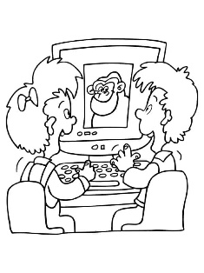

**Jocul pe calculator**

Este joi. Jenică și Jianu pleacă la joacă la prietena lor. Sanda are un calculator nou.

Abia așteaptă să se joace.

— Să ne jucăm cu numerele.

— Cum se numește jocul ăsta?

— ***Descoperă numărul*** se numește jocul. Calculatorul îți spune un număr cuprins în șirul

0-100. După mai multe încercări, vei descoperi acel număr.

— Pare tare ușor acest joc.

— Nu este ușor deloc. Până acum calculatorul a avut cele mai multe victorii.

    Jenica și Jianu se apropie curioși.